1. Introdução

Um engenheiro está desenvolvendo um tipo de bateria para ser usado em um dispositivo eletrônico sujeito à variações extremas de temperatura. Os fatores de interesse são: Tipo de material da placa: 1, 2 e 3 ; Temperatura: 15oF, 70oF e 125oF (correspondentes à -9,44oC, 21,11oC e 51,67oC, respectivamente). Para cada tratamento (combinação entre tipo de material da placa e temperatura) quatro baterias foram feitas. A variável resposta é o tempo de vida em horas de cada bateria (quanto maior melhor). Portanto, quanto maior o tempo de vida, melhor o desempenho do componente. Tem-se, portanto, um experimento fatorial completo com dois fatores (3 níveis cada) balanceado, com um total de 36 observações. Os dados podem ser encontrados no Apêndice. Na próxima seção apresentaremos a análise descritiva.

2. Análise descritiva

Foram calculadas algumas medidas resumo e alguns gráficos de interesse foram construídos. Na Tabela 1 apresenta-se algumas medidas resumo relativas aos dados do experimento.

Tabela 1: Medidas resumo dos resultados do experimento por tratamento

|  |  |  |  |  |  |  |  |
| --- | --- | --- | --- | --- | --- | --- | --- |
| Material | Temperatura (0F) | Medida Resumo | | | | | |
|  |  | Média | DP | Var. | CV(%) | Mín. | Máx. |
| 1 | 15 | 134,75 | 45,35 | 2056,92 | 33,66 | 74,00 | 180,00 |
|  | 70 | 57,25 | 23,60 | 556,92 | 41,22 | 34,00 | 80,00 |
|  | 125 | 57,50 | 26,85 | 721,00 | 46,70 | 20,00 | 82,00 |
| 2 | 15 | 155,75 | 25,62 | 656,25 | 16,45 | 126,00 | 188,00 |
|  | 70 | 119,75 | 12,66 | 160,25 | 10,57 | 106,00 | 136,00 |
|  | 125 | 49,50 | 19,26 | 371,00 | 38,91 | 25,00 | 70,00 |
| 3 | 15 | 144,00 | 25,97 | 674,67 | 18,04 | 110,00 | 168,00 |
|  | 70 | 145,75 | 22,54 | 508,25 | 15,47 | 120,00 | 174,00 |
|  | 125 | 85,50 | 19,28 | 371,27 | 22,55 | 60,00 | 104,00 |

Pelos resultados da Tabela 1, notamos uma possível heterocedasticidade, em relação à variável resposta, ao longo dos tratamentos, devido a magnitude das diferenças entre as variâncias. Os resultados sugerem uma diminuição no tempo de vida como aumento da temperatura e uma aparente superioridade do tipo de material 2 (devido aos valores das médias).

A Figura 1 apresenta o gráfico de perfis médios. Nota-se uma possível interação entre os fatores (devido ao não paralelismo entre os perfis) a qual parece ser do tipo essencial (há cruzamento entre os perfis dos tipos de material). Parece haver diferença entre as médias do tempo de vida (entre os tipo de material), em favor dos tipos 2 e 3, somente para a temperatura 70oF . Para o tipo de material 2, parece haver um efeito uniformemente decrescente ao longo das temperaturas. Para o tipo de material 1o efeito aparenta ser decrescente entre as temperaturas de 15oF e 70oF e depois, parece ser nulo. Com relação ao tipo de material 3, o efeito parece ser nulo entre as temperaturas 15oF e 70oF e depois decrescente. Na próxima seção apresentaremos alguns resultados referentes à análise inferencial com o intuito de verificar a significância dos efeitos de interesse (fatores principais e interação).

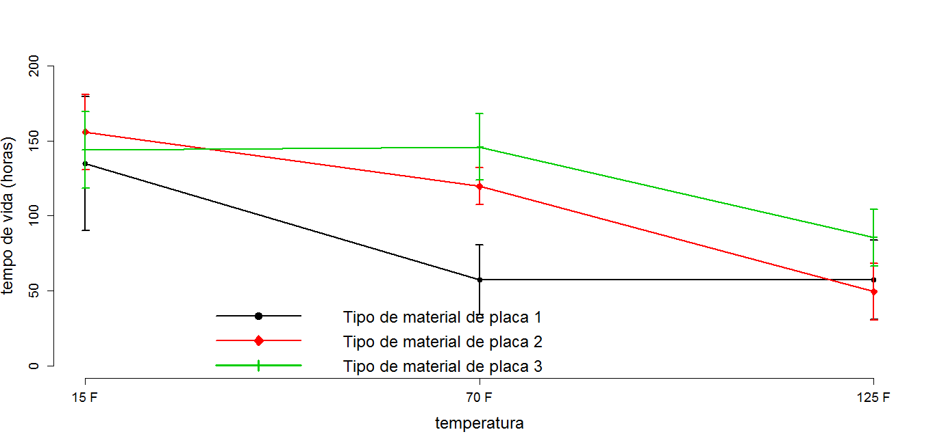

Figura 1: Perfis médios dos dados relativos ao experimento (tipo de material x temperatura)

3. Análise Inferencial

De acordo com a natureza do experimento, os objetivos em questão e devido aos resultados da análise descritiva, vamos considerar o seguinte modelo para uma análise inicial: (NATURALMENTE, NÃO PODEMOS UTILIZAR OUTRO MODELO QUE NÃO O NORMAL LINEAR, NO TRABALHO. CONTUDO, NA PRÁTICA, DEVEMOS E PODEMOS PENSAR EM OUTROS)



i=1,2,3 (tipo de material 1,2,3, respectivamente), j = 1,2,3 (temperatura 15oF, 70oF e 125oF, respectivamente), k=1,2,3,4 (repetições)

* não aleatórios
* Restrições: 

Os resultados dos testes de Bartlet e Levene, veja Azevedo (2012), (estatísticas observadas e p-valores entre parênteses) foram respectivamente 5,34 (0,7321) e 0,80 (0,6081). Ou seja, a hipótese de homocedasticidade parece não ser válida. Contudo, devido as restrições na análise, continuaremos com o modelo proposto. O modelo foi ajustado seguindo a metodologia usual de mínimos quadrados bem como a tabela ANOVA (Tabela 2) foi construída seguindo a metodologia usual, com base no modelo proposto, veja Montgomery (2001). A Tabela 3 apresenta as estimativas dos parâmetros do modelo. A análise residual foi feita utilizando-se resíduos studentizados, veja Paula (2012). A Figura 2 apresenta os gráficos referentes à análise residual. Os resultados indicam ausência de homocedasticidade (Figura 2b) devido às diferentes variabilidades (em função dos valores ajustados) dos resíduos. Apesar de observar poucos valores fora dos limites (-2,2) (Figura 2a) a suposição de normalidade parece não ser válida pois: no gráfico de envelopes observamos uma tendência de comportamento nos pontos, com a maioria deles acima da linha de referência (para os percentis entre (-1,1) e a maioria abaixo da linha de referência (para os percentis menores que -2 e maiores que 2). Isto sugere uma ausência de normalidade dos resíduos embora o boxplot apresente apenas uma leve assimetria positiva, como comportamento contrário ao esperado. A suposição de independência parece ser satisfeita, haja vista que não há tendências dessa natureza (autocorrelações), na Figura 2a. Embora os resultados indiquem que o modelo não se ajustou adequadamente, continuaremos com ele devido as solicitações do presente trabalho.

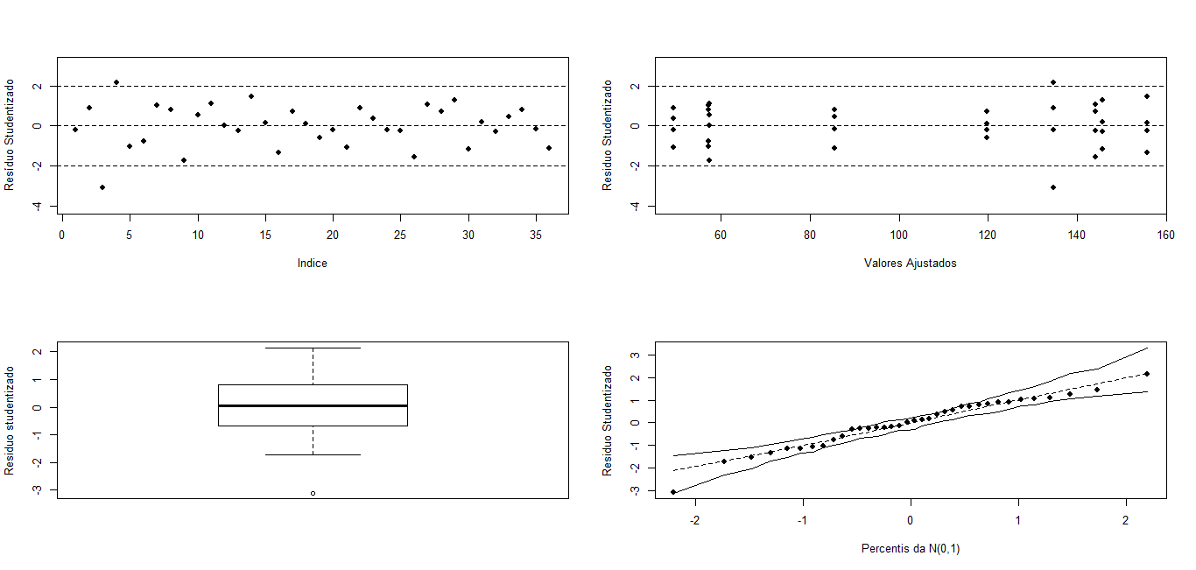

Figura 2: Gráficos para os resíduos studentizados (sentido horário: vs índices das observações (a), vs valores ajustados (b), boxplot (c) e gráfico de envelopes (d)) para o modelo completo

Tabela 2:ANOVA relativa ao modelo completo

|  |  |  |  |  |  |
| --- | --- | --- | --- | --- | --- |
| FV | SQ | GL | QM | Estatística F | p-valor |
| Tipo de Material | 10684,00 | 2 | 5341,90 | 7,91 | 0,0020 |
| Temperatura | 39119,00 | 2 | 19559,40 | 28,97 | <0,0001 |
| Interação | 9614,00 | 4 | 2403,40 | 3,56 | 0,0186 |
| Resíduo | 18231,00 | 27 | 675,20 | 3,56 |  |
| Total | 77646,97 | 35 |  |  |  |

Pelos resultados da tabela ANOVA (fixando-se , concluímos que a interação entre os fatores é significativa. Portanto, devemos proceder comparações entre as médias com o intuito de identificar possíveis padrões de igualdade entre elas. Com base no gráfico de perfis e nos objetivos relativos ao experimento vamos, primeiramente, comparar as médias entre os tipos de material, para cada temperatura. Utilizaremos a metodologia para testar hipóteses do tipo vs  , veja Azevedo (2012).

Tabela 3: Estimativas dos parâmetros, intervalos de confiança e teste de nulidade: modelo completo

|  |  |  |  |  |  |
| --- | --- | --- | --- | --- | --- |
| Parâmetro | Estimativa | EP | IC(95%) | Estatística t | Pvalor |
|  | 134,75 | 12,99 | [109,28;160,22] | 10,37 | <0,0001 |
|  | 21,00 | 18,37 | [-15,01;57,01] | 1,14 | 0,2631 |
|  | 9,25 | 18,37 | [-26,76;45,26] | 0,50 | 0,6187 |
|  | -77,50 | 18,37 | [-113,51;-41,49] | -4,22 | 0,0002 |
|  | -77,25 | 18,37 | [-113,26;-41,24] | -4,20 | 0,0003 |
|  | 41,50 | 25,98 | [-9,43;92,48] | 1,60 | 0,1219 |
|  | 79,25 | 25,98 | [28,32;130,18] | 3,05 | 0,0051 |
|  | -29,00 | 25,98 | [-79,93;21,93] | -1,12 | 0,2742 |
|  | 18,75 | 25,98 | [-32,18;69,68] | 0,72 | 0,4768 |

Os detalhes sobre as matrizes para todos os testes deste tipo encontram-se nos programas, os quais estão no Apêndice. Pelos resultados apresentados na Tabela 4 percebemos que só existe diferença entre as médias relativas aos tipos de material, para a temperatura 70 oF.

Tabela 4: testes de igualdade entre as médias do tempo de vida para os tipos de material em cada temperatura

|  |  |  |  |
| --- | --- | --- | --- |
| Igualdade entre os materiais | Temperatura 0F | Estatística do teste | p-valor |
| tipo 1 = tipo 2 = tipo 3 | 15 | 0,66 | 0,5269 |
|  | 70 | 12,26 | <0,0001 |
|  | 125 | 2,12 | 0,1400 |

Vamos investigar o padrão dessas diferenças. Devido ao comportamento, em termos de distâncias das médias amostrais, percebido na Figura 1 (a distância entre as médias amostrais do tipo de material 1com o tipo de material 2 é maior do que entre o tipo de material 1 e o tipo de material 3) testaremos somente, num primeiro momento, a igualdade entre as médias dos tipos de material 1 e 3 e entre 2 e 3. Os resultados (estatísticas observados e p-valores entre parênteses) foram, respectivamente, 11,57 (0,0021) e 2,00 (0,1685), o que nos leva a rejeitar somente a primeira igualdade. Portanto, parece haver (no máximo) quatro grupos distintos em termos das médias dos tempos de vida, nomeadamente:

* Grupo 1: Componentes submetidos à temperatura de 15oF independentemente do material utilizado.
* Grupo 2: Componentes submetidos à temperatura de 75oF feitos com material do tipo 1.
* Grupo 3: Componentes submetidos à temperatura de 750oF feitos com material do tipo 2 ou do tipo 3.
* Grupo 4: Componentes submetidos à temperatura de 125oF independentemente do material utilizado.

Vamos ajustar agora um modelo (semelhante ao primeiro), que contempla a existência apenas dos grupos descritos acima (nomeadamente, modelo reduzido 1), ou seja:



i=1,2,3 (tipo de material 1,2,3, respectivamente), j = 1,2,3 (temperatura 15oF, 70oF e 125oF, respectivamente), k=1,2,3,4 9repetições) e não aleatórios, com as seguintes restrições :



A análise residual foi feita utilizando-se resíduos studentizados, veja Paula (2012). A Figura 3 apresenta os gráficos referentes à análise residual. As conclusões são bastante semelhantes as do modelo completo. Ou seja, o modelo não se ajustou bem aos dados. Contudo, continuaremos com ele devido as solicitações do presente trabalho. Dado a estrutura do modelo (no sentido de nele não estar contemplado explicitamente efeitos principais e interação explicitamente), não há sentido em se construir a tabela ANOVA.

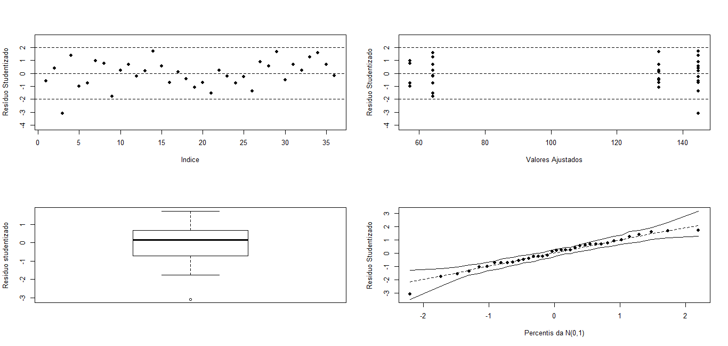

Figura 3: Gráficos para os resíduos studentizados (sentido horário: vs índices das observações (a), vs valores ajustados (b), boxplot (c) e gráfico de envelopes (d)) para o modelo reduzido 1

Tabela 5: Estimativas dos parâmetros, intervalos de confiança e teste de nulidade: modelo reduzido 1

|  |  |  |  |  |  |
| --- | --- | --- | --- | --- | --- |
| Parâmetro | Estimativa | EP | IC(95%) | Estatística t | Pvalor |
|  | 144,83 | 7,79 | [129,56;106,11] | 18,58 | <0,0001 |
|  | -87,58 | 15,59 | [-118,31;-57,03] | -5,62 | <0,0001 |
|  | -12,08 | 12,32 | [-36,24;12,07] | -0,98 | 0,3340 |
|  | -80,67 | 11,02 | [-102,27;-59,06] | -7,31 | <0,0001 |

Pelos resultados da Tabela 5, vemos que, possivelmente, existem dois grupos, devido a não significância do parâmetro e à uma possível igualdade entre os parâmetros  e . O resultado do teste  para a igualdade entre esses dois parâmetros (estatística observada e pvalor entre parênteses) foi 0,20 (0,6602). Os dois resultados confiram a existência de apenas dos dois seguintes grupos:

* Grupo 1: Componentes submetidos à temperatura de 15oF independentemente do material utilizado e componentes submetidos à temperatura de 750oF feitos com material do tipo 2 ou do tipo 3.
* Grupo 2: Componentes submetidos à temperatura de 75oF feitos com material do tipo 1 e componentes submetidos à temperatura de 125oF independentemente do material utilizado.

Para estimar as médias destes dois grupos (com maior precisão) ajustou-se um modelo reduzido (nomeadamente modelo reduzido 2), como se segue



i=1,2,3 (tipo de material 1,2,3, respectivamente), j = 1,2,3 (temperatura 15oF, 70oF e 125oF, respectivamente), k=1,2,3,4 (repetições) enão aleatórios, com as seguintes restrições:



A análise residual foi feita utilizando-se resíduos studentizados, veja Paula (2012). A Figura 4 apresenta os gráficos referentes à análise residual. As conclusões são bastante semelhantes as do modelo completo. Ou seja, o modelo não se ajustou bem aos dados. Contudo, continuaremos com ele devido as solicitações do presente trabalho. Os resultados da Tabela 6 confiram a existência dos dois grupos, devido a significância do parâmetro . Na próxima seção apresentamos os resultados finais da análise relativos ao modelo reduzido 2.

Tabela 6: Estimativas dos parâmetros, intervalos de confiança e teste de nulidade: modelo reduzido 2

|  |  |  |  |  |  |
| --- | --- | --- | --- | --- | --- |
| Parâmetro | Estimativa | EP | IC(95%) | Estatística t | Pvalor |
|  | 140,00 | 5,96 | [128,31;151,69] | 23,48 | <0,0001 |
|  | -77,56 | 8,94 | [-95,96;-60,03] | -8,67 | < 0,0001 |

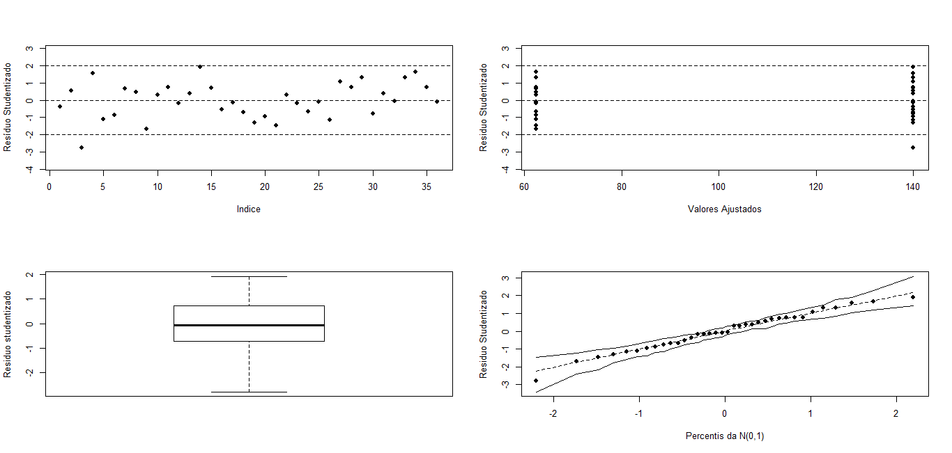

Figura 4: Gráficos para os resíduos studentizados (sentido horário: vs índices das observações (a), vs valores ajustados (b), boxplot (c) e gráfico de envelopes (d)) para o modelo reduzido 2

4. Conclusões

A Tabela 7 apresenta as estimativas finais das médias dos dois grupos enquanto que a Figura 5 apresenta o gráfico de perfis médios ajustados. Pelos resultados vemos que, sob as temperaturas 15oF e 75 oF, os materiais do tipo 2 e 3 são equivalentes entre si e superiores ao material 1.Entretanto, para a temperatura de 125 oF, os três tipos de materiais são equivalentes. Nota-se ainda que o tempos médios de vida tendem a diminuir com o aumento da temperatura embora tal decaimento não seja constante.

Tabela 7: Estimativas finais das médias dos dois grupos via modelo reduzido 2

|  |  |  |  |
| --- | --- | --- | --- |
| Grupo | Estimativa | EP | IC(95%) |
| Grupo 1 | 140,00 | 5,96 | [128,31;151,69] |
| Grupo 2 | 62,44 | 6,67 | [-95,96;-60,03] |

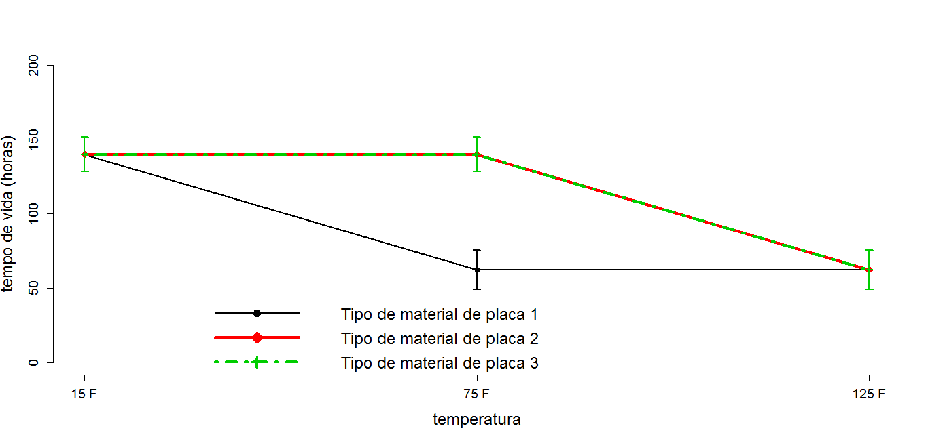

Figura 5: Perfis médios ajustados via modelo reduzido 2

Bibliografia

* Azevedo, C. L. N (2012). Notas de aula sobre planejamento e análise de experimentos, http://www.ime.unicamp.br/~cnaber/Material_PlaPes_2012.htm
* Montgomery. D. C. (2001). Design and Analysis of Experiments, Wiley Series.
* Paula, G. A. (2012). Modelos de regressão com apoio computacional, ver são pré-eliminar, http://www.ime.usp.br/~giapaula/texto_2012.pdf